# **Escuela Normal De Educación Preescolar**

**Ciclo escolar 2020-2021**

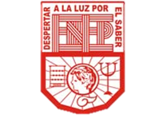**Licenciatura en educación preescolar**

**Materia:** Innovación y trabajo docente

**Maestro:** Dolores Patricia Segovia Gómez

**Unidad de aprendizaje 1:** Innovar el trabajo docente: ¿nuevos escenarios, nuevas prácticas, nuevos recursos?

## Elaboración de diagnóstico

**Alumnas:**

Griselda Estefanía García Barrera N.L. 6

Daniela Jaquelin Ramírez Orejón N.L. 16

**Quinto semestre Sección “B”**

Saltillo, Coahuila15 de octubre de 2020

**Áreas de desarrollo personal y social.**

Las áreas de Desarrollo personal y social contribuyen a que los estudiantes logren una formación integral de manera conjunta con los campos de formación académica y los ámbitos de autonomía curricular, se concentran los aprendizajes claves relacionados con aspectos artísticos, motrices y socioemocionales.

Estas áreas son de observación nacional se cursan durante toda la educación básica.

Se organiza en:

* Artes
* Educación física
* Educación socioemocional
* Tutoría

Cada área aporta a la formación de los estudiantes conocimientos, habilidades, valores y actitudes enfocados en el desarrollo personal, sin perder de vista que estos aprendizajes adquieren valor en contextos sociales y de convivencia.

**Por medio del Arte:**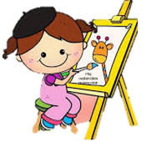

Los estudiantes aprenden otras formas de comunicarse, expresarse de manera original, única e intencional mediante el uso del cuerpo, los movimientos, el espacio, el tiempo, los sonidos, las formas y el color, desarrollando un pensamiento artístico.

**La Educación física:**

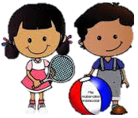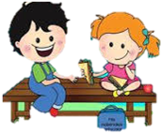Dinamiza corporalmente a los alumnos a partir de actividades que desarrollan su corporeidad, motricidad y creatividad. En esta área los estudiantes ponen a prueba sus capacidades habilidades y destrezas motrices mediante el juego motor, la iniciación deportiva y el deporte educativo.

**En Educación socioemocional y Tutoría**

Los estudiantes desarrollan habilidades comportamientos actitudes y rasgos de la personalidad que les permiten aprender a conocerse y comprenderse a sí mismos.

**Desarrollo Personal y Social**

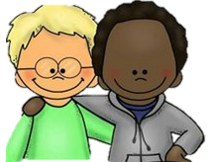El desarrollo personal y social es un proceso gradual en el que el estudiante explora, identifica y reflexiona sobre sí mismo; toma conciencia de sus responsabilidades, así como de sus capacidades, habilidades, destrezas, necesidades, gustos e intereses y expectativas para desarrollar su identidad personal y colectiva.

En estos espacios se pone especial atención en promover relaciones de convivencia que fortalezcan el autoconocimiento para comprender el entorno en el que se desenvuelven interactuar con empatía en grupos heterogéneos resolver conflictos de manera asertiva y establecer vínculos positivos con el mundo.

De esta manera, se pretende que los estudiantes sean:

* Capaces de afrontar los retos que plantea la sociedad actual.
* Desarrollen un sentido de pertenencia a diversos grupos.
* Valoren la diversidad cultural.

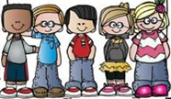Por ello, desde la escuela es fundamental impulsar ambientes de colaboración y generar situaciones de aprendizaje, generando situaciones de aprendizaje donde los estudiantes valoren la importancia de trabajar en equipo, compartir sus ideas y respetar diferentes puntos de vista.

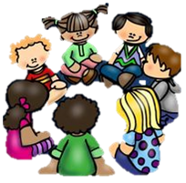A lo largo del proceso del desarrollo personal los niños construyen su identidad, reconociendo y valorando sus características personales, familiares y culturales, ello incluye desarrollar la capacidad de expresar reconocer y regular sus emociones para desenvolverse con seguridad y convivir con respeto. Siendo indispensable que los niños adquieran y ejerciten las habilidades de “aprender a aprender”, que les permita elegir qué, cómo, y para qué aprender, desarrollando comportamientos autónomos, y para que construyan sus propios conocimientos y aplicarlos en su vida cotidiana.

**Áreas de desarrollo personal y social durante la contingencia**

Actualmente debido a la contingencia que se atraviesa los maestros se han visto en la necesidad de llevar a cabo el proceso de enseñanza - aprendizaje de manera virtual, esta situación ha afectado significativamente el desarrollo social de los pequeños, puesto que no tienen una relación o interacción directa con sus compañeros, sin embargo para fortalecer este aspecto algunas educadoras han optado por realizar encuentros en diferentes plataformas digitales como los son zoom o teams, motivando a los infantes a participar, compartir ideas e interactuar con sus compañeros de esta forma, fomentando el diálogo, la convivencia y el contraste de ideas; también han empleado videos en los cuales se logren identificar valores y normas, los cual ayuda a mantener en ellos ideas de respeto y empatía.

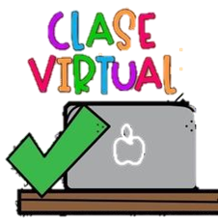

Por otro lado, en cuanto al desarrollo personal se busca que se siga conociendo e identifique lo que siente en las diversas situaciones que atraviesa, enfocándose principalmente en cómo se han sentido al estar solo en casa y trabajar desde ahí, animándolos a compartirlo ya sea de manera verbal, a través de dibujos o actividades artísticas, con música y baile, para al mismo tiempo fortalecer el área de artes; también se les sigue invitando a identificar sus propias características y las de sus compañeros, que identifiquen el papel que juegan dentro de su familia, y es precisamente este último aspecto el más favorecido actualmente puesto que pasan la mayor parte del tiempo en casa, de esta forma la educadora sólo los orienta a analizar y comprender las actividades que hace en el hogar y la importancia e impacto de estas, apoyándolos en el desarrollo de su identidad.

Se les sigue insistiendo en el cuidado de su salud física, lo cual es indispensable hoy en día, se inculca una alimentación sana y el que haga ejercicio, esto último a través del área de educación física, misma de la cual la educadora titular no se encarga, puesto que en la mayoría de las instituciones se cuenta con un maestro de educación física, quien al igual que la maestra titular encarga actividades que la mayoría puedan realizar, ya sea empleando material reciclado o cualquier material con el que cuenten en casa.

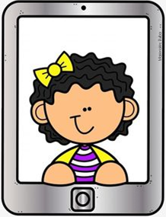

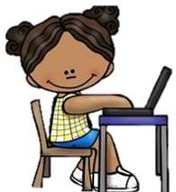Esta modalidad de trabajo ha ayudado en el desarrollo de la autonomía e independencia por parte del niño, ya que todas las actividades las realiza por sí solo y con algo de apoyo en casa, sin embargo, no se tiene un enriquecimiento como en las clases presenciales. Dadas las diversas acciones establecidas por el gobierno de México para contener y prevenir el contagio del COVID-19, la secretaría de educación pública presenta diversos recursos que ayuden en la continuidad de los estudios de los pequeños, cubriendo así la falta del contacto diario y directo con la educadora con el programa aprende en casa, el cual se transmite por televisión, sin embargo en este no tienen la oportunidad de hacer preguntas, por lo cual se ven obligados a investigar y aclarar sus dudas, llevando así el proceso de aprendizaje a su propio ritmo y posibilidades que tiene al alcance, fortaleciendo la resolución de problemas de manera autónoma.

Cada actividad que se lleva a cabo se evalúa a través de evidencias digitales, ya sean fotos o vídeos, o bien evaluaciones por videollamadas o cuadernillos de trabajos, cada maestro elige la estrategia que mejor se acople al nivel socioeconómico de sus alumnos. Dentro de estas áreas se evita otorgar calificaciones numéricas, por lo cual se emplean los criterios de suficiente, satisfactorio y sobresaliente para evaluar el nivel de logro, dando flexibilidad y libertad para la forma de trabajo, favoreciendo así el respeto, compañerismo, reconocimiento y apoyo.